



Les gargouillis de l’eau qui gronde
Font comme un chant dans les tuyaux
Qui tourne, vire et vagabonde
De la cuisine aux lavabos .

C’est qu’elle veut, coûte que coûte,
S’enfuir dehors et sans arrêts
Filtrer sa nuit goutte après goutte
Vers l’au-delà des robinets.

Une fois libre, farandole
Et fait un peu n’importe quoi,
Coule et se perd dans les rigoles,
Ou bien ruisselle au fond des bois.

Le cœur de l’eau bat la campagne
Et tombe averse sur les champs,
Rejoint les fleuves qui regagnent
Les mers et lointains océans.

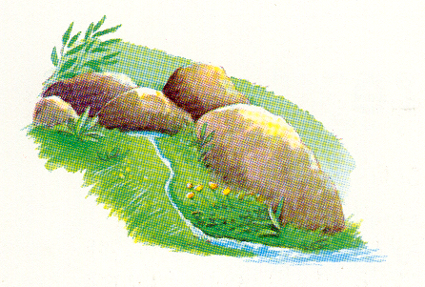
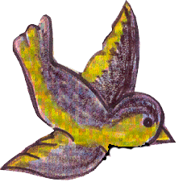






Les gargouillis de l’eau qui gronde
Font comme un chant dans les tuyaux
Qui tourne, vire et vagabonde
De la cuisine aux lavabos .

C’est qu’elle veut, coûte que coûte,
S’enfuir dehors et sans arrêts
Filtrer sa nuit goutte après goutte
Vers l’au-delà des robinets.

Une fois libre, farandole
Et fait un peu n’importe quoi,
Coule et se perd dans les rigoles,
Ou bien ruisselle au fond des bois.

Le cœur de l’eau bat la campagne
Et tombe averse sur les champs,
Rejoint les fleuves qui regagnent
Les mers et lointains océans.

